Manuel d'utilisation de la minilib C

Version 1.00

S. Di Mercurio

Table des matières
1.Presentation 3
1.1.Limite de ce document 3
2.Fonctions integrées à la minilib 4
3.Utilisation de la bibliotheque 5
3.1.Sous KEIL 5
a)Utilisation avec GCC 5
b)Utilisation avec ARMCC 5
4.Recompiler la bibliotheque 6
5.Options utilisables lors de la compilation de la bibliotheque 6
6.Description des fonctions contenues dans syscalls.c 7
7.Un mot au sujet des fonctions utilisant le type FILE 7
7.1.Un point important au sujet de ces flux 8
7.2.Utilisation concrete dans une application 8

- Presentation
La minilib C est une bibliotheque C, basée sur le code de la newlib de redhat, mais fortement reduite en fonctionnalité et taillée dans la masse pour être la plus petite possible. En ce sens, elle n'embarque pas toutes les fonctions proposées par la bibliotheque C classique (libc): voir la chapitre « Fonctions integrées à la minilib » pour connaître la liste des fonctions incluses.

La minilib necessite, pour certaines fonctions (tel printf) un « support systeme », en gros, un moyen, dependant de la plateforme et de l'application, pour realiser sa tâche. Dans le cas du printf, c'est un endroit où ecrire le texte (une liaison serie le plus souvent). Pour etre le plus souple et adaptable possible, ce support systeme est volontairement non codé et aboutit dans des fonctions contenues dans le fichier syscalls.c, non inclus dans la bibliotheque et que l'utilisateur doit integrer dans son projet, puis l'adapater à son besoin. Pour plus d'info, se referer aux chapitres « Utilisation de la bibliotheque » et « Description des fonctions contenues dans syscalls.c ».

  - Limite de ce document
Ce document se limite à la version 1.00 de la minilib.

- Fonctions integrées à la minilib
Les fonctionnalités suivent le decoupage existant au sein de la libc et que l'on retrouve dans les fichiers en-tete tel que stdio.h ou stdlib.h.

Pour plus d'information concernant les fonctions listées ici, se referer à la norme ISO/IEC C'99

- STDIO  - printf  - fprintf  - sprintf  - sscanf  - fputc  - fgetc  - fputs  - fgets  - getchar  - putchar | - STDLIB  - atoi  - atol  - strtol  - div  - ldiv  - abs  - exit  - assert  - rand  - malloc  - calloc  - free | - CTYPE  - isalnum  - isalpha  - isascii  - isblank  - iscntrl  - isdigit  - islower  - isprint  - ispunct  - isspace  - isupper  - isxdigit  - toascii  - tolower  - toupper
- STRING  - bcmp  - bcopy  - bzero  - index  - memccpy  - memchr  - memcmp  - memcpy  - memmove | - STRING (suite)  - mempcpy  - memsetrindex  - strcat  - strchr  - strcmp  - strcoll  - strcpy  - strcspn  - strlcat | - STRING (fin)  - strlcpy  - strlen  - strlwr  - strncat  - strncmp  - strncpy  - strnlen  - strrchr  - strsep  - strspn  - strstr  - strupr

- Utilisation de la bibliotheque
  - Sous KEIL

Utilisation avec GCC

- Rajoutez le fichier syscalls.c à votre projet (le template se trouve sous minilib/syscalls_template/syscalls.c)
- Adaptez les fonctions du fichier à votre besoin (voir le chapitre « Description des fonctions contenues dans syscalls.c » à propos des fonctions)
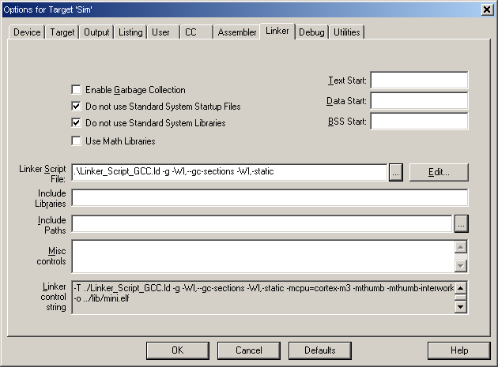
- Rajoutez le chemin vers libmini.a dans l'onglet du linker
- Bien verifier dans la fenetre precedente que les bibliotheques standards et les fichiers startup standards ne sont pas utilisés.

Utilisation avec ARMCC

- Rajoutez le fichier syscalls.c à votre projet (le template se trouve sous minilib/syscalls_template/syscalls.c)
- Adaptez les fonctions du fichier à votre besoin (voir le chapitre « Description des fonctions contenues dans syscalls.c » à propos des fonctions)
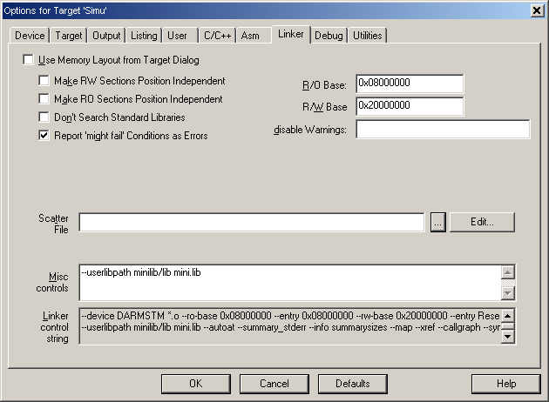
- Rajoutez le chemin vers mini.lib dans l'onglet du linker
- Bien verifier dans la fenetre precedente que les bibliotheques standards ne sont pas utilisés (voir aussi l'onglet Target et decocher, si necessaire l'option Microlib).

- Recompiler la bibliotheque
Normallement, il n'est pas necessaire de recompiler la bibliotheque. Neanmoins, si le besoin se faisait sentir (bug decouvert, evolution souhaité, ...), le repertoire minilib/keil contient deux projets: un pour ARMCC, l'autre pour GCC.
Il suffit d'ouvrir le projet ad-hoc et lancer la recompilation du projet (verifier que la cible est bien la bibliotheque)

Sous GCC, il est très important de verifier que les options -ffunctions-section et -fdata-sections sont ajoutées à la ligne de commande du compilateur (onglet CC): sans cela, au moment de l'édition de lien, GCC ne pourra pas supprimer les fonctions non utilisées → code gros, sans necessité.

- Options utilisables lors de la compilation de la bibliotheque
Les clefs de compilation suivantes (define) sont utilisables avec la biliotheque:

PREFER_SIZE_OVER_SPEED:
Utilisée essentiellement par les fonctions du repertoire string
- Positionnée: le code est plus compact, mais plus lent.
- Desactivée: le code est plus efficace (transfert 32 bits au lieu de 8 bits), mais au prix d'un code plus complexe.

- Description des fonctions contenues dans syscalls.c

- _exit: Utilisé essentiellement par la fonction exit(). Par defaut contient une boucle infinie.
- _kill: Non utilisé pour l'instant
- _open: Non utilisé pour l'instant
- _read: Utilisé par toute les fonctions lisant dans un flux (fgetc, fgets, …). Renvoi un tableau d'octet pointé par *ptr, d'une longueur len, remplit avec les données du flux file.
- _write: Utilisé par toutes les fonctions ecrivant dans un flux (fputc, printf, fprintf, …). Transfert un tableau pointé par *ptr, d'une longueur len, dans le flux file.
- _malloc: Sert à implementer le mecanisme d'allocation memoire
- _free: Compagnon de _malloc

- Un mot au sujet des fonctions utilisant le type FILE
Des fonctions comme fprintf, fputs, fgets, etc utilisent un parametre de type FILE. La définition par la minilib de la structure FILE est la suivante:

struct FILE
{
int _file; // only field required for our lib C */
};

La structure ne contient qu'un champ, _file, qui contient un numero de canal. Ce numero sera, au final, passé aux fonctions _read et _write, selon que l'on lit dans un flux, ou qu'on y ecrit. Ce numero de canal peut dès lors servir à choisir, dans ces fonctions, parmis plusieurs canaux de lecture et ou d'ecriture.

Bien entendu, si il n'existe qu'un seul canal de lecture et/ou d'ecriture, il est inutile de remplir le champ_file et une variable, même non initialisée suffit (mais pas de pointeur NULL !)

De plus, stdio.h definit trois flux standards:

stdin: flux standard d'entrée
stdout: flux standard de sortie
stderr: flux standard d'erreur.

Ces trois flux sont de type FILE mais sont non initialisés de base (c-a-d qu'il ne contiennent pas forcement un numero de canal valide). Ces flux sont notamment utilisés par printf (stdout) et scanf (stdin). Si un seul flux de donnée existe pour l'application, ou si il existe un flux de donnée privilegié, il est plus fûté de se servir de ces variables, et d'utiliser donc les formes printf et scanf, aux formes fprintf et fscanf.

  - Un point important au sujet de ces flux
ARMCC definit les flux standards comme des variables definit comme suit:

FILE __stdin;
FILE __stdout;
FILE __stderr;

GCC definit les flux standards comme des pointeurs sur variables definit comme suit:

FILE *stdin;
FILE *stdout;
FILE *stderr;

Notons au passage que les noms de ces flux ne sont pas les même selon que l'on utilise une chaine GCC ou ARMCC.

  - Utilisation concrete dans une application
Voici un exemple minimal, commenté, d'utilisation des flux:

- Fichier main.c
#define «stdio.h»
#define "missing_defs.h"

FILE mon_flux;

void main (void)
{
mon_flux._file=<numero_du_canal>;
fprintf(&mon_flux, "Hello world");

for (;;);
}

- Fichier syscalls.c

int _write(int file, char *ptr, int len)
{
int index;

for (index = 0; index < len; index++)
{
if (file == <numero_du_canal>)
{
fonction_ecrire_dans_ce_flux(ptr[index]);
}
}

return len;
}

